

MIT044IP - Especificação Funcional

Cobrança automática clientes devedores
Projeto:

Cliente/Prospect | TOTVS INTERIOR PAULISTA
GAR | RAFAEL MECATTI
CP | LUIZ MARCELO GUIDOLIM
Analista CSA | LEONARDO HENRIQUE PRADO
Data | 28/04/2017

Responsáveis pelo Cliente
GAR: RAFAEL MECATTI
CP: LUIZ MARCELO GUIDOLIM
AE FSw:
Dados Cadastrais
Responsável no Cliente:
E-mail do Responsável no Cliente:

Dados da Personalização
Título: Entrada de Pedidos
Sistema: Logix | Versão/Modalidade: 12
Banco de Dados: SQLSERVER/ORACLE/INFORMIX |  | Sistema Operacional: Windows
Linguagem de Programação: 4gl/Freeform
Modelo da Impressora: Não se aplica. |  | Tipo de Formulário: Não se aplica.
Criticidade para Implantação (*): Alto Impacto Médio Impacto Baixo Impacto
Alto Impacto: Não é possível implantar sem a modificação no software
Médio Impacto: É possível implantar com entrega das modificações após a implantação.
Baixo Impacto: É possível implantar sem a modificação no software.
Data alvo para implementação: À definir.
Quantidade de Empresas/Coligadas: Todas
Filiais que utilizarão a personalização: Todas

Histórico de Revisões
Data | Versão | Descrição | Autor
28/04/2017 | 1.0 | Versão Inicial | Leonardo Prado

Escopo
- Desenvolver rotina para cobrança automática de clientes devedores por e-mail.

Premissas
- Todas as telas serão desenvolvidas na linguagem do LOGIX e serão acessadas pelo LOGIX;

Entregas
- Cockpit de Cobrança automática de clientes devedores
- Tela de cadastro de parâmetros de cobrança por cliente
- Tela de processamento de cobrança para títulos vencidos (manual)
- Tela de processamento de lembretes de títulos a vencer (manual)
- JOB de processamento de cobrança para títulos vencidos
- JOB de processamento de lembretes de títulos a vencer
- Modelo de e-mail para cobrança
- Modelo de e-mail lembrete

Requisitos

1 – Cockpit de Cobrança automática de devedores

Objetivo: Programa aglutinador de rotinas de processamento de cobrança

Protótipo de tela:

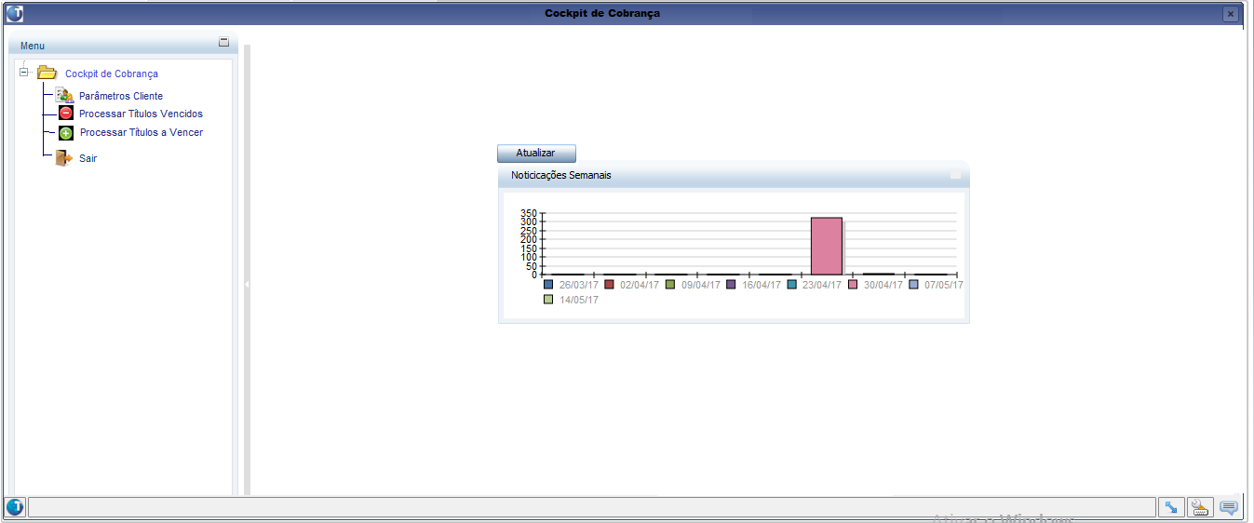

Funcionalidades:

- Acessar as telas de processamento de envio de e-mail: parâmetros, envio de e-mail de títulos vencidos, envio de e-mail de títulos a vencer e FIM.
- Gráfico com notificações enviadas a clientes agrupadas por semanas (8 semanas)

Regras sistêmicas

- Não há.

SQL de referência

Select * from tip_cli_cob_audit

2 – Tela de cadastro de parâmetros de cobrança por cliente

Objetivo: Programa para cadastrar parâmetros por cliente para envio de e-mail de cobrança.

Protótipo de tela:

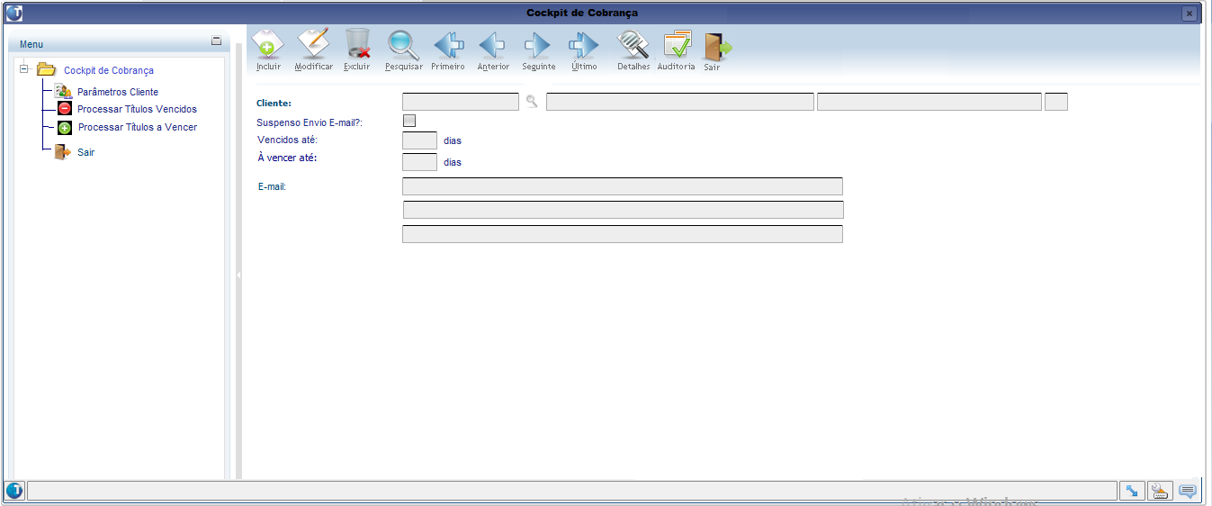

Funcionalidades:

- Incluir: Inclui um novo registro de cliente para envio pode e-mail de cobrança.
- Modificar: Modifica um registro já cadastrado no programa.
- Excluir: Exclui um registro já cadastrado no programa.
- Pesquisar: Pesquisa registro de clientes (Pesquisa padrão de clientes).
- Primeiro, Anterior, Seguinte e Ultimo: Navega entre os registros pesquisados.
- Detalhe: Abre a tela com o detalhamento de títulos notificados.
- Auditoria: Abre tela com a auditoria no cadastro do cliente na rotina de cobrança automática.
- Sair: Sair do programa.

- Cliente: Informações do cliente cadastrado (cod_cliente, nom_cliente, cidade, uf).
- Suspenso envio de e-mail? Sim ou Não: Parâmetro para suspender temporariamente o envio de e-mails de cobrança automática.
- Vencidos até: Quantidade de dias em que a rotina de envio automático deve retroagir para buscar os títulos vencidos.
- À vencer até: Quantidade de dias limite em que a rotina de envio automático deve busca os títulos que vão vencer.

Regras sistêmicas

- Processo de inclusão:
1 – Clicar no botão incluir;
2 – Informar o código do cliente ou utilizar a lupa para pesquisar o cliente que será inserido no cadastro;
3 – Marcar o campo “Suspenso envio e-mail?” se quiser que não seja enviado e-mail ou deixar desmarcado para que a rotina envie automaticamente as notificações ao cliente;
4 – Informar a quantidade de dias que a rotina deve retroagir para buscar títulos que estão vencidos.
Ex: 30 dias. Vai pegar a data do dia e retirar 30 dias buscando os títulos em aberto dentro deste período;
5 – Informar a quantidade de dias que a rotina deve adicionar para buscar títulos que estão em aberto como se fosse um lembrete.
Ex: 7 dias. Vai pegar a data do dia e adicionar 7 dias buscando os títulos que vão vencer dentro deste período;
6 – Informar até três e-mails do cliente para serem notificados com a cobrança ou lembretes.

NOTA: Nos detalhes serão demonstrados apenas os títulos vencidos.

- SQL de referência:

create table tip_cli_cob_aut (
cod_cliente char(15),
susp_email char(1),
vencidos number(3,0),
vencer number(3,0),
email_1 char(100),
email_2 char(100),
email_3 char(100))

2.a – Tela de consulta de auditoria

Objetivo: Programa para consultar a auditoria do cadastro deste programa.

Protótipo de tela:

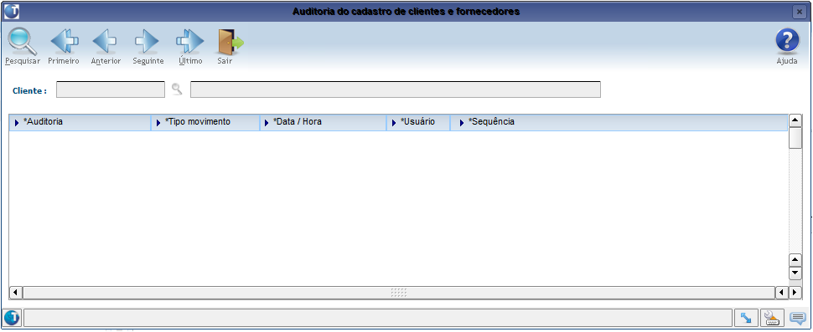

Funcionalidades:

- Pesquisar: Pesquisa registro de clientes (Pesquisa padrão de clientes).
- Primeiro, Anterior, Seguinte e Ultimo: Navega entre os registros pesquisados.
- Sair: Sair do programa.

- Cliente: Informações do cliente cadastrado (cod_cliente, nom_cliente).
- Auditoria:
EX 1: Inclusão do cliente: tip_cli_cob_aut.cod_cliente + tip_cli_cod_aut.susp_email + tip_cli_cod_aut.vencidos + tip_cli_cod_aut.vencer + tip_cli_cod_aut.email_1 + tip_cli_cod_aut.email_2 + tip_cli_cod_aut.email_3
EX 2: Vencidos: alterado de X para Y
EX 3: A vencer: alterado de W para Z
- Tipo Movimento: Inclusão, Modificação e Exclusão.
- Data/Hora: Data e hora do evento.
- Usuário: Usuário do evento
- Sequência: Sequência do evento

Regras sistêmicas

Não há

- SQL de referência:

create table tip_cli_cob_audit (
cod_cliente char(15),
auditoria char(200),
tipo_mov char(1),
data datetime,
usuario char(8))

3 – Processamento de cobrança para títulos vencidos (manual)

Objetivo: Programa para processar o envio de e-mail de cobrança para clientes com títulos vencidos.

Protótipo de tela:

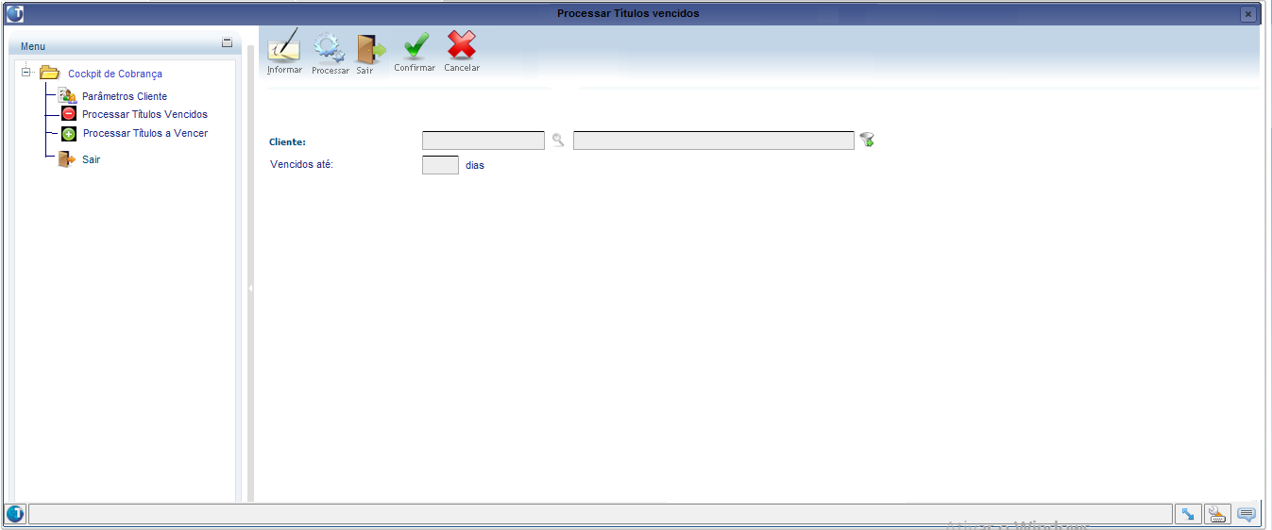

Funcionalidades:

- Informar: Informar dados para serem processados.
- Processar: Processa a execução de dados selecionados.
- Confirmar: Confirma dados selecionados.
- Cancelar: Cancela a seleção de dados.
- Sair: Sair do programa.

- Cliente: Informações do cliente. Pode selecionar mais de um cliente ao mesmo tempo.
- Vencidos até: Quantidade de dias em que a rotina deve retroagir para buscar os títulos vencidos.
- Grava registros de envio de cobrança na tabela tip_cli_cob_aut

Regras sistêmicas

- Processo de inclusão:
1 – Clicar no botão informar;
2 – Informar o código do cliente ou utilizar a lupa para pesquisar o cliente que será inserido no cadastro. Opção para selecionar mais de um cliente pelo botão de filtro;
3 – Informar a quantidade de dias que a rotina deve retroagir para buscar títulos que estão vencidos.
Ex: 30 dias. Vai pegar a data do dia e retirar 30 dias buscando os títulos em aberto dentro deste período;
4 – Clicar no botão confirmar.
5 – Clicar no botão confirmar.

- SQL de referência:

select num_docum titulo,
dat_emis emissao,
isnull(dat_prorrogada,dat_vencto_s_desc) vencimento,
val_saldo valor
from docum
where cod_empresa = '01'
and ies_tip_docum = 'DP'
and val_saldo > 0
and ies_situa_docum <> 'C'
and ies_pgto_docum <> 'T'
and isnull(dat_prorrogada,dat_vencto_s_desc) < GETDATE()

4 – Processamento de cobrança para títulos a vencer (manual)

Objetivo: Programa para processar o envio de e-mail de cobrança para clientes com títulos a vencer.

Protótipo de tela:

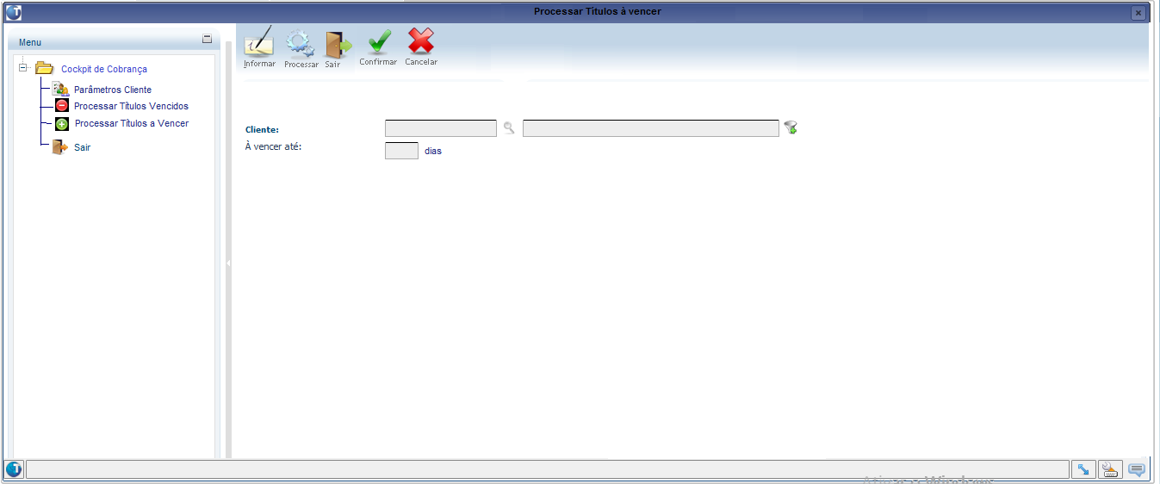

Funcionalidades:

- Informar: Informar dados para serem processados.
- Processar: Processa a execução de dados selecionados.
- Confirmar: Confirma dados selecionados.
- Cancelar: Cancela a seleção de dados.
- Sair: Sair do programa.

- Cliente: Informações do cliente. Pode selecionar mais de um cliente ao mesmo tempo.
- À vencer até: Quantidade de dias em que a rotina deve somar para buscar os títulos a vencer.

Regras sistêmicas

- Processo de inclusão:
1 – Clicar no botão informar;
2 – Informar o código do cliente ou utilizar a lupa para pesquisar o cliente que será inserido no cadastro. Opção para selecionar mais de um cliente pelo botão de filtro;
3 – Informar a quantidade de dias que a rotina deve retroagir para buscar títulos que estão vencidos.
Ex: 7 dias. Vai pegar a data do dia e adicionar 7 dias buscando os títulos que vão vencer dentro deste período;
4 – Clicar no botão confirmar.
5 – Clicar no botão confirmar.

- SQL de referência:

select num_docum titulo,
dat_emis emissao,
isnull(dat_prorrogada,dat_vencto_s_desc) vencimento,
val_saldo valor
from docum
where cod_empresa = '01'
and ies_tip_docum = 'DP'
and val_saldo > 0
and ies_situa_docum <> 'C'
and ies_pgto_docum <> 'T'
and isnull(dat_prorrogada,dat_vencto_s_desc) > GETDATE()

5 – JOB de processamento de cobrança para títulos vencidos

Objetivo: Programa para processar automaticamente via JOB0003 o envio de e-mail de cobrança para clientes com títulos vencidos.

Protótipo de tela:

Não há

Funcionalidades:

Não há.

Regras sistêmicas

- Programa deve ser cadastrado na rotina JOB0003 padrão Logix;
- Função idêntica ao programa de execução manual, mas buscando informações dos parâmetros dos clientes.
- Enviar automaticamente apenas para clientes com parâmetros previamente cadastrados e sem envio suspenso.

- SQL de referência:

select num_docum titulo,
dat_emis emissao,
isnull(dat_prorrogada,dat_vencto_s_desc) vencimento,
val_saldo valor
from docum
where cod_empresa = '01'
and ies_tip_docum = 'DP'
and val_saldo > 0
and ies_situa_docum <> 'C'
and ies_pgto_docum <> 'T'
and isnull(dat_prorrogada,dat_vencto_s_desc) < GETDATE()

6 – JOB de processamento de cobrança para títulos a vencer

Objetivo: Programa para processar automaticamente via JOB0003 o envio de e-mail de cobrança para clientes com títulos a vencer.

Protótipo de tela:

Não há

Funcionalidades:

Não há.

Regras sistêmicas

- Programa deve ser cadastrado na rotina JOB0003 padrão Logix;
- Função idêntica ao programa de execução manual, mas buscando informações dos parâmetros dos clientes.
- Enviar automaticamente apenas para clientes com parâmetros previamente cadastrados e sem envio suspenso.

- SQL de referência:

select num_docum titulo,
dat_emis emissao,
isnull(dat_prorrogada,dat_vencto_s_desc) vencimento,
val_saldo valor
from docum
where cod_empresa = '01'
and ies_tip_docum = 'DP'
and val_saldo > 0
and ies_situa_docum <> 'C'
and ies_pgto_docum <> 'T'
and isnull(dat_prorrogada,dat_vencto_s_desc) > GETDATE()

7 – Modelo de e-mail de cobrança

Objetivo: Modelo de e-mail cobrança (sugestão)

8 – Modelo de e-mail lembrete

Objetivo: Modelo de e-mail lembrete (sugestão)

Alterações no Escopo

- A personalização se compromete a fazer apenas o que está descrito neste documento.
- Qualquer solicitação de alteração que não conste no mesmo deverá ser analisada pela equipe Fábrica de Software.
- Conforme o resultado da análise a alteração poderá ser alvo de uma nova proposta e documentação para alteração do escopo.

Aprovadores | Data | Assinatura
* Favor rubricar todas as páginas deste documento.

